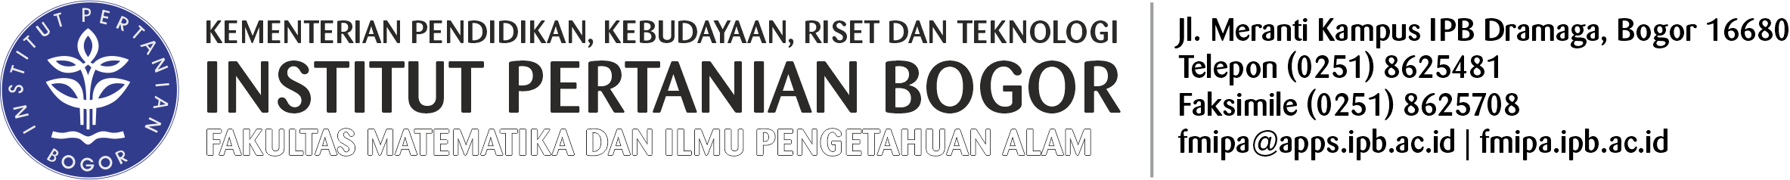

H a l | : | HASIL SIDANG KOMISI
Kepada | : | Yth. Dekan FMIPA
 |  | Institut Pertanian Bogor
 |  | Bogor
 |  | Sidang Komisi Saudara ……………………………………………. NRP ………….………...
 |  | Mahasiswa Pascasarjana IPB, Program Studi ………………………………………………..
 |  | Yang diselenggarakan pada | :
 |  | Hari | : ………………………………………………
 |  | Tanggal | : ………………………………………………
 |  | Pukul | : ………………………………………………
 |  | Tempat | : ………………………………………………

Menghasilkan kesepakatan sebagai berikut :

…………………………………………………………………………………………………

…………………………………………………………………………………………………

…………………………………………………………………………………………………

…………………………………………………………………………………………………

…………………………………………………………………………………………………

…………………………………………………………………………………………………

…………………………………………………………………………………………………

 | Nama Lengkap | Tanda tangan
1. Ketua Komisi | : ……………………………………… | ……………….…………
2. Anggota Komisi | : ……………………………………… | ……………….…………
 | : ……………………………………… | ……………….…………
 | : ……………………………………… | ……………….…………
 | : ……………………………………… | ……………….…………

Mengetahui Bogor, ……...….….…………….
a.n Dekan Ketua Program Studi,
Wakil Dekan FMIPA,

…………………………………… ……………………………………

